|  |  |  |  |  |  |  |  |  |  |  |  |  |  |  |  |  |
| --- | --- | --- | --- | --- | --- | --- | --- | --- | --- | --- | --- | --- | --- | --- | --- | --- |
| |  |  |  |  | | --- | --- | --- | --- | | **Adı:** |  | **…………………. İlkokulu** |  | | **Soyadı:** |  | **………………. Eğitim Öğretim Yılı** | Tarih: ……/……/ 20.. | | **Sınıfı:** |  | **DİN KÜLTÜRÜ VE AHLAK BİLGİSİ** | Aldığı Not | | **No:** |  | **8. Sınıf 1.Dönem 2. Yazılı / Sınav Soruları** |  | |

***A- Aşağıdaki çoktan seçmeli soruları cevaplayınız.(4’ P*)**

**1**-“Gördün mü, o hesap ve ceza gününü yalanlayanı! İşte o, yetimi itip kakan, yoksula yedirmeyi özendirmeyen kimsedir. Yazıklar olsun o namaz kılanlara ki onlar namazlarını ciddiye almazlar. Onlar gösteriş yaparlar. Ufacık bir yardıma bile engel olurlar.”(Mâûn Suresi,1-7)

**Aşağıdakilerden hangisi bu ayetlerde eleştirilen tutumlardan biri değildir?**

A) Bencillik B) Kibirlenmek C) Karamsarlık D) Riyakârlık

**2-**“Sadakalar (zekât gelirleri) ancak şunlar içindir: Yoksullar, düşkünler, sadakaların toplanmasında görevli olanlar, kalpleri kazanılacak olanlar, azat edilecek köleler, borçlular, Allah yolunda (çalışanlar) ve yolda kalmışlar. İşte Allah’ın kesin buyruğu budur. Allah bilmekte ve hikmetle yönetmektedir.” (Tevbe suresi, 60. ayet)

**Bu ayet aşağıdaki sorulardan hangisinin cevabıdır?**

A) Kimler zekâtı verir?

B) Zekât kimlere verilir?

C) Nelerden zekât verilir?

D) Zekât ne zaman verilir?

**3-Aşağıdaki hadislerin hangisinde sadakanın faydası vurgulanmaktadır?**

A) Sadaka vermekle mal eksilmez.

B) Sağ elin verdiğini sol el bilmemelidir.

C) Sadakanın en hayırlısı ihtiyaç fazlası maldan verilendir.

D) Su, ateşi söndürdüğü gibi sadaka da kötülükleri söndürür.

**4-**Bir hurmanın yarısı da olsa onu sadaka olarak vererek ateşten korunun! Kim yarım hurma bulamazsa güzel bir sözle korunsun!”

**Bu hadisten aşağıdakilerden hangisine ulaşılamaz?**

A) İslam dini yardımlaşmaya çok önem verir.

B) Yardımların gizli yapılması daha doğru olur.

C) Yapılan iyilikten, iyilik yapan kişi de fayda görür.

D) İnsandan gücü oranında yardım etmesi beklenir.

**5-**“Bir insan öldüğünde şu üç şey dışında amel defteri kapanır: Kalıcı hayır işleri, faydalanılan ilim ve kendisine dua eden hayırlı evlat.”

**Hadisteki altı çizili bölüm aşağıdaki kavramlardan hangisiyle ifade edilir?**

A) Sadaka-i cariye B) Sadaka-i fıtır

C) İnfak D) Zekât

**6**-Öyleyse yetimi sakın ezme. El açıp isteyeni de sakın azarlama ve Rabb’inin nimetini minnet ve şükranla an.” (Duhâ suresi, 9-11. ayetler)

**Bu ayetlerden aşağıdakilerin hangisi çıkarılamaz?**

A) İhtiyaç sahiplerinin onuru korunmalıdır.

B) Güçsüzlere haksızlık etmekten kaçınılmalıdır.

C) Allah’ın verdiği nimetlere teşekkür edilmelidir.

D) Yardımlaşmaya, en yakın akrabadan başlanmalıdır.

**7-** “Biz her şeyi bir ölçüye göre yarattık.” (Kamer suresi, 49. ayet)

**Bu ayette altı çizili kelimeler aşağıdaki kavramların hangileriyle anlatılmaktadır?** A)Ömür-Ecel B)Emek- Rızık C)Cüzi irade- Külli irade D)Kader- Kaza

**8- •** Bazı ibadetleri yerine getirebilmek için gerekli zenginlik ölçüsüdür.

**•** Zenginlerin yılda bir kez mallarının belli miktarını vererek yaptıkları ibadettir.

**•** Gücü yetenlerin ramazan ayının sonuna kadar vermekle yükümlü oldukları sadakadır.

**Bu cümlelerde aşağıdakilerden hangisinin tanımına yer verilmemiştir?**

A) Fitre B) Fidye C) Nisap D) Zekât

**9-**Yalnızca Allah rızasını gözeterek, karşılık beklemeksizin bir kişinin yapmış olduğu her türlü maddi veya manevi iyiliğe sadaka denir.

**Buna göre aşağıdakilerden hangisi sadaka kapsamında değerlendirilemez?**

A) Hastaları ziyaret etmek

B) Otobüste yaşlılara yer vermek

C) İşçilerin maaşını vaktinde ödemek

D) Sokak hayvanlarına yiyecek vermek

**10**-Semih Bey’in 100 gr altını bulunmaktadır. Bu malın zekâtını, ihtiyaç sahibi komşusuna 1/50 (%2) oranında vermiştir.

**Buna göre Semih Bey, zekât ile ilgili aşağıdakilerden hangisinde yanlışlık yapmıştır?**

A) Zekât verdiği malın cinsinde

B) Zekât verdiği oranda

C) Zekât verdiği kişide

D) Nisap miktarında

**11-**Osmanlı ve Selçuklu Dönemi’nde şehirlerin belirli noktalarına konan “sadaka taşları”, İslam dininin insanlar arasındaki gelir eşitsizliğini gidermek amacıyla emrettiği yardımlaşmanın büyük bir incelikle yerine getirilmesini sağlıyordu. Cami avlularının en kuytu köşesine konan silindir şeklindeki bu taşın üst kısmında küçük bir oyuk bulunurdu. İmkânı olan insanlar, bu oyuğa bıraktıkları sadakalarla yoksullara, onları rencide etmeden el uzatıyordu.

**Bu metinde sözü edilen gelenek aşağıdaki hadislerden hangisinin mesajıyla örtüşmektedir?**

A) Sadaka, malı bereketlendirir.

B) Sağ elin verdiğini sol el görmesin.

C) Rızkının bol olmasını isteyen sadaka versin.

D) Sadaka, suyun ateşi söndürdüğü gibi hataları yok eder.

**12**-Hz. Muhammed (sav.), katı kalpli olmaktan şikâyet eden birine, ihtiyaç sahiplerine ikramda bulunmasını ve yetimlere şefkatli davranmasını tavsiye etmiştir.

**Bu metinde sadaka ile ilgili aşağıdakilerden hangisi vurgulanmaktadır?**

A) Malı bereketlendirir.

B) Allah rızasını kazandırır.

C) Merhamet duygusunu güçlendirir.

D) Birlik ve beraberliği artırır.

**13- Hz. Şuayb (as)’in lakabı aşağıdakilerden hangisidir?**

A)Kelimullah B)Emin

C)Hatemü’l Enbiya D)Hatibu’l Enbiya

**14-Aşağıdakilerden hangisine zekât verilebilir?**

A) Kardeşlere B) Evlat - torunlara

C) Büyükanne – büyükbabaya D) Anne – babaya

**15**-Meyve ağaçlarının budanma zamanıydı. Babasına yardım eden Ömer, merakla sordu: “Baba! Dalları neden kesiyorsun, yazık değil mi?” Baba, oğluna gülümseyerek şöyle dedi: “Budama işlemi, ağaçlarımızın daha iyi gelişmesi ve verimini artırması için kullandığımız bir yöntemdir. Şöyle ki kestiğimiz yerlerden yeni dallar çıkar, zamanla büyür ve gürleşir. Bu sayede ağaçlarımızdan daha çok ürün alabiliriz.”

**Bu metne göre budama işleminin faydaları ile zekât ibadetinin aşağıdaki sonuçlarından hangisi benzeşmektedir?**

A) Malı bereketlendirmesi

B) İnsanın iç huzurunu artırması

C) Toplumsal barışa katkı sağlaması

D) Toplumdaki gelir dağılımını dengelemesi

***B- Aşağıdaki boşluklara verilen kavramların başındaki harfi yazarak cevap formuna kodlayınız.(3’er puan)***

A- Tevekkül B- İrade C- Zekat D- Öşür E- Tevbe

**16-** Zengin sayılan bir Müslümanın yılda bir kez malının belli bir miktarını zorunlu olarak ihtiyacı olanlara vermesine……………………..denir.

**17.** Toprak ürünlerinden alınan zekâta………………denir.

**18.** Kişinin elinden geleni yaptıktan sonra Allah’a güvenmesine…………….denir.

**19.** İnsanın iyi-kötü, doğru-yanlış arasında tercih yapabilme gücüne ……………….denir.

**20.** Zekatın kimlere verileceği …………….. suresi 60.ayette bildirilmiştir.

***C- Aşağıdaki kelimeleri verilen cümlelerle eşleştirerek cevap formuna kodlayınız. (3’er puan)***

|  |  |  |
| --- | --- | --- |
| **21** | Altın ve paranın zekat oranıdır. | 1. Şuayb(as) 2. Nisap 3. 30’da bir 4. 40’ta bir 5. 10’da bir |
| **22** | Büyükbaş hayvanların zekat oranıdır. |
| **23** | Zekat vermenin asgari ölçüsüdür. |
| **24** | Medyen ve Eyke halkına gönderilen peygamberdir. |
| **25** | Toprak ürünlerinin zekat oranıdır. |

***D- Aşağıda verilen ifadelerin başına doğru olanların başına “D”, yanlış olanların başına “Y” yazarak cevap formuna kodlayınız. (2’şer puan)***

|  |  |  |  |
| --- | --- | --- | --- |
|  | **D** | **Y** |  |
| **26** |  |  | Maddi ve manevi her türlü yardım sadaka olarak kabul edilir. |
| **27** |  |  | Fitre Ramazan ayına özgü bir sadakadır. |
| **28** |  |  | Oturulan evin 1/40’ı oranında zekât verilir. |
| **29** |  |  | Fakir olan öz kardeşimize zekat veremeyiz. |
| **30** |  |  | Zekât zenginle fakir arasında köprü görevi görür. |

|  |
| --- |
| Başarılar Dilerim 😊 |
| Din Kültürü ve Ahlak Bilgisi Öğretmeni |
| …………………………………………….. |

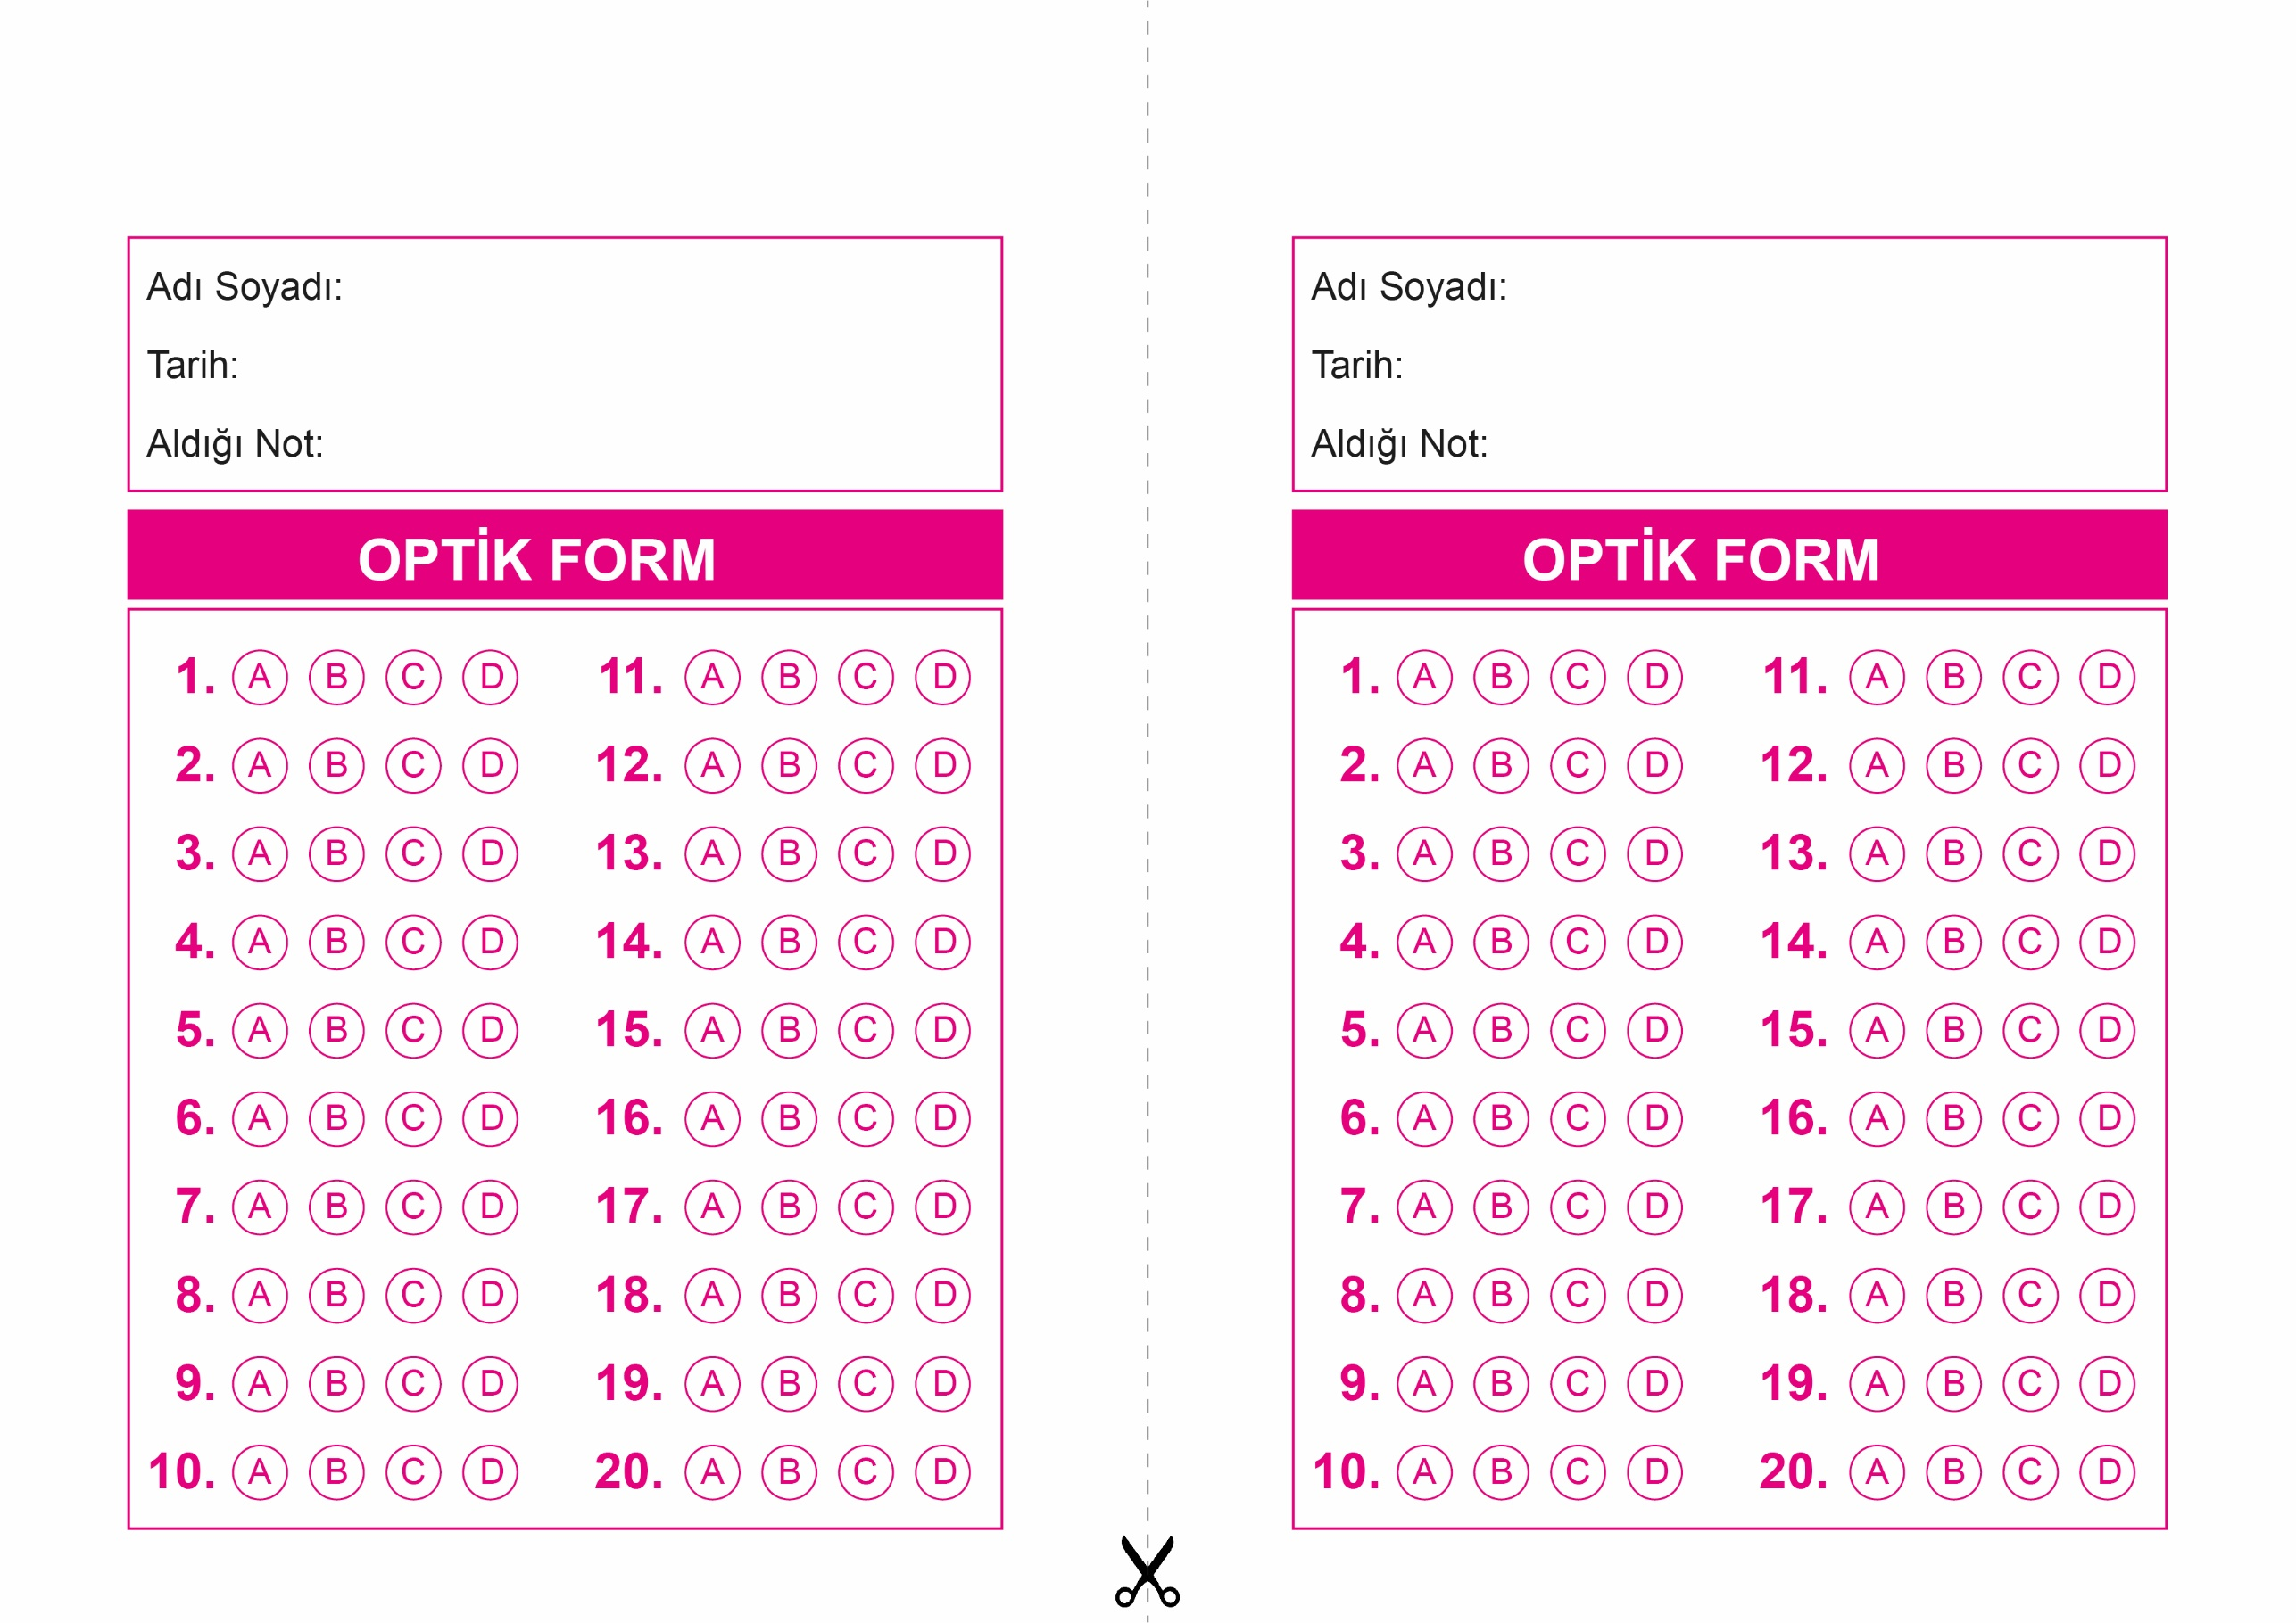

OPTİK FORMU FOTOKOPİ İLE (A4 KAĞIDI) ÇOĞALTTIKTAN SONRA BURADAN KESEBİLİRSİNİZ.

DİN KÜLTÜRÜ VE AHLAK BİLGİSİ

8. Sınıf 1.Dönem 2. Yazılı / Test Sınavı-1

DİN KÜLTÜRÜ VE AHLAK BİLGİSİ

6. Sınıf 2.Dönem 1. Yazılı / Sınav Soruları

DİN KÜLTÜRÜ VE AHLAK BİLGİSİ

8. Sınıf 1.Dönem 2. Yazılı / Test Sınavı-1



**8. SINIF SINAV VE CEVAP ANAHTARI İÇİN TIKLAYINIZ**

